Descrição mobiliário
- A entrega e montagem do mobiliário será nos locais indicados no anexo.
EMEF General Souza Netto
Anexo 1 - Armário de 275 x 240 x 58 cm (com a espessura das portas), para folhas de dimensões variadas no lado esquerdo, com folha máxima 51 x 67 cm no restante servirá para a guarda de materiais escolares, em MDF branco de 1,5cm, contendo no mínimo 04 dobradiças por porta, puxadores em metal e sistema com fechadura, conforme desenhos em anexo.
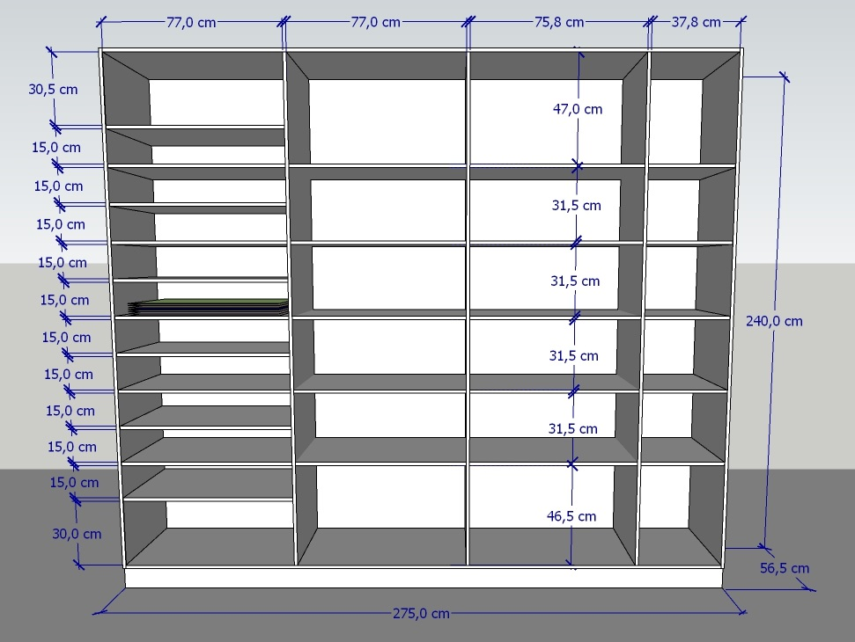
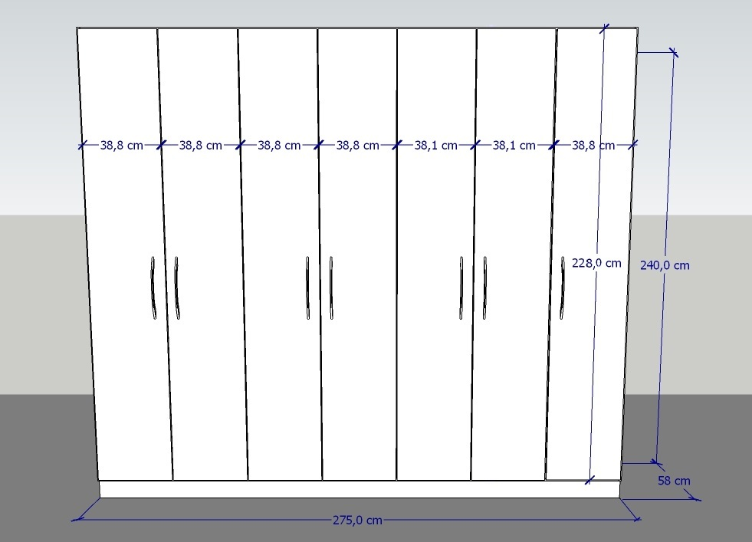
Anexo 2 - Armário baixo com dimensões 160 x 82 x 53 cm, em MDF branco 1,5cm. Terá três portas de abrir e uma coluna com 04 gavetas, com divisória interna horizontal, pés de inox e tampo em MDF 3cm, contendo no mínimo 02 dobradiças por porta, puxadores e corrediças em metal, conforme desenho em anexo.
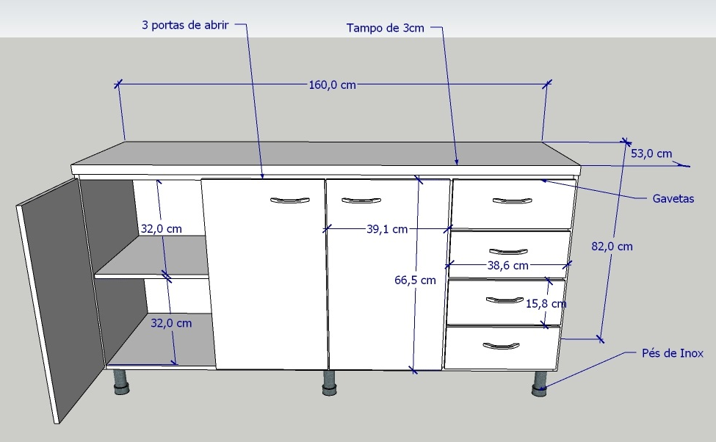

EMEF Professor Luiz Primo Balbinotti
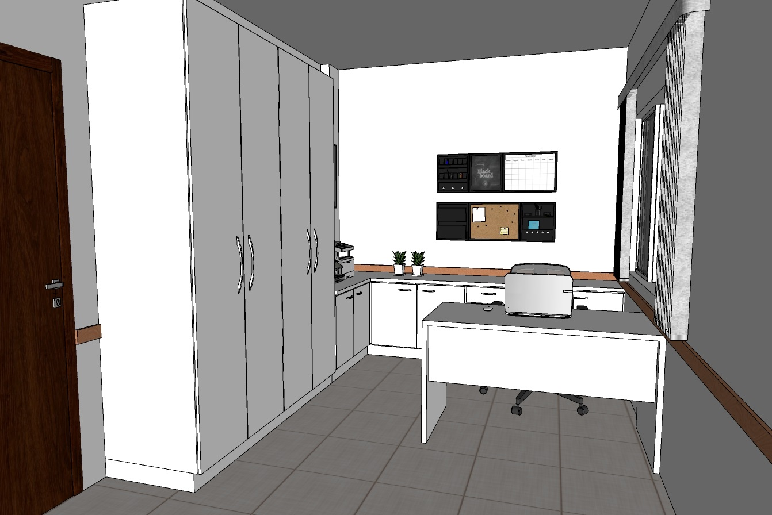
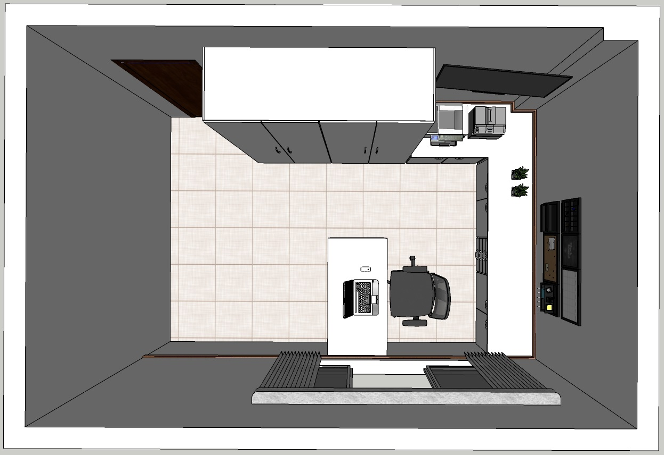

Anexo 3- Mesa simples em MDF branco de 1,5cm, com tampo de 3cm, medidas conforme desenho em anexo.
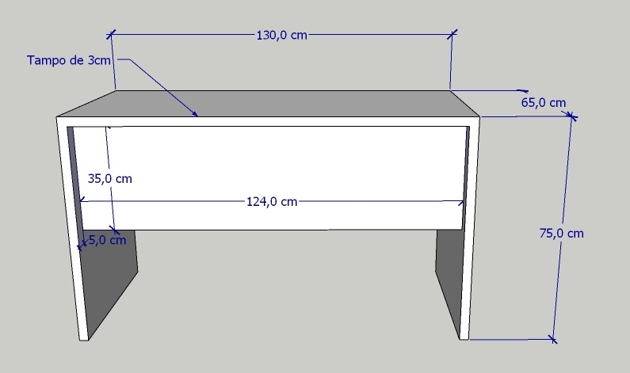

Anexo 4 - Bancada em “L”em MDF branco de 1,5cm, com tampo de 3cm. Na parte interna haverá prateleira horizontal no centro, contendo no mínimo 02 dobradiças por porta, puxadores e corrediças em metal, medidas conforme desenho em anexo.
OBS: Há um recorte para o pilar na parte posterior, de 24 x 9 cm.
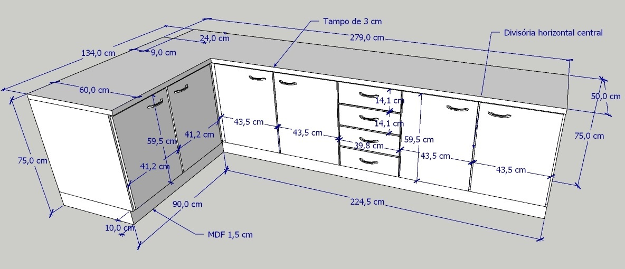

Anexo 5 - Armário de 180 x 240 x 58,0 cm (com a espessura das portas), para folhas de dimensões variadas no lado esquerdo, com folha máxima 51 x 67 cm; no restante servirá para a guarda de materiais escolares. Será de MDF branco de 1,5cm, contendo no mínimo 04 dobradiças por porta, puxadores em metal e sistema com fechadura, conforme desenhos em anexo.
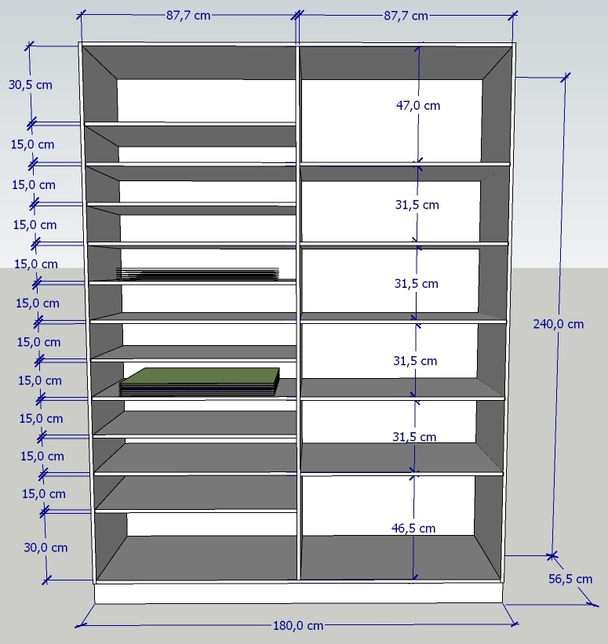
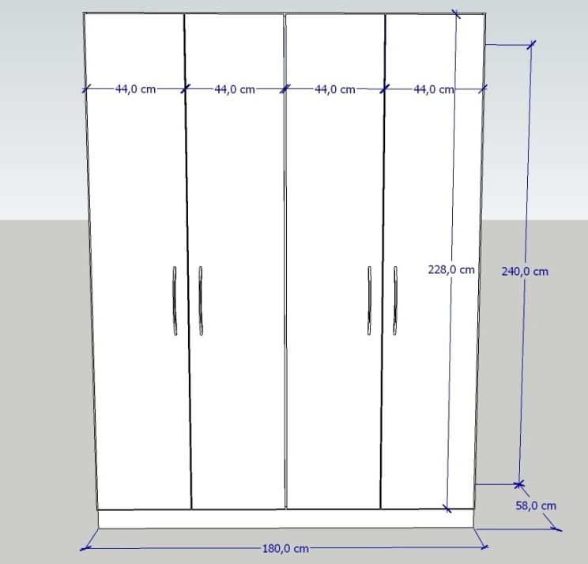

EMEF Tiradentes
Anexo 6 - Armário de 135 x 240 x 58,0 cm (com a espessura das portas), para folhas de dimensões variadas no lado esquerdo, com folha máxima 51 x 67 cm; no restante servirá para a guarda de materiais escolares. Será de MDF branco de 1,5cm, contendo no mínimo 04 dobradiças por porta, puxadores em metal e sistema com fechadura, conforme desenhos em anexo.
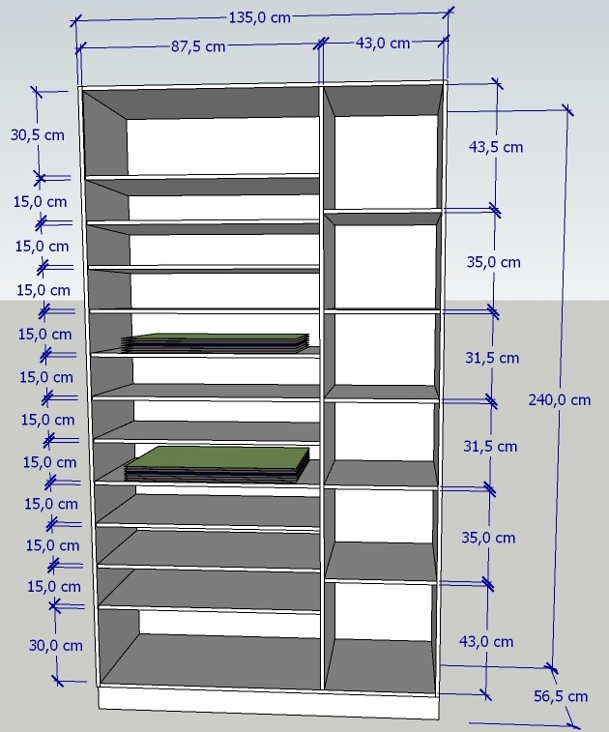
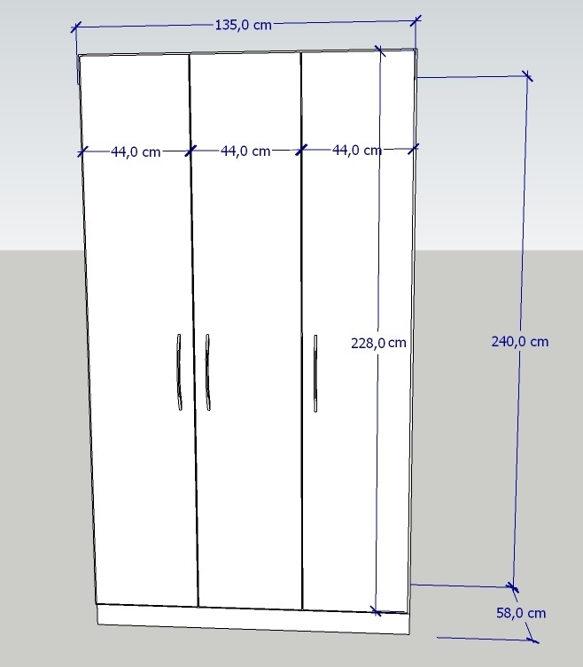
Anexo 7 - Armário para cozinha
Armário alto de MDF branco de 1,5cm, com dimensão de 300 x 70 x 41,5cm, com espaço para micro-ondas de 51,5cm de profundidade, contendo no mínimo 2 dobradiças cada porta, puxadores em metal.
Armário baixo de MDF branco de 1,5cm, com dimensão de 300 x 60 x 90cm, contando a altura com tampo, que será de granito 3cm, contendo no mínimo 2 dobradiças por porta, puxadores e corrediças em metal. Tampo de granito: 302 x 60 x 3cm, com rodabanca de 15 cm e espaço para duas cubas, tampo e cubas devidamente instalados, conforme desenhos em anexo.
OBS.: O ponto de água localiza-se a 88,5cm da parede à esquerda e a 1,20cm do chão.

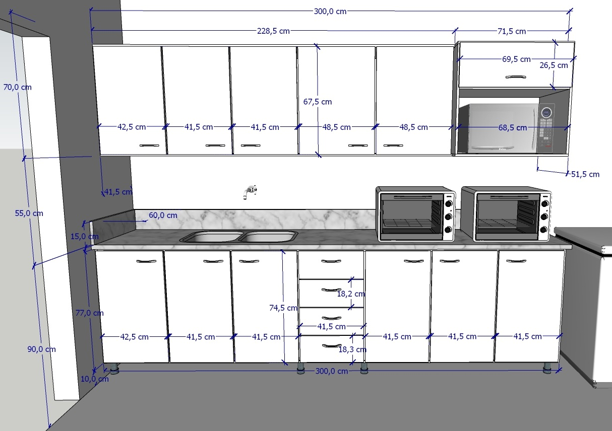

Continuação do armário da cozinha – vista interna
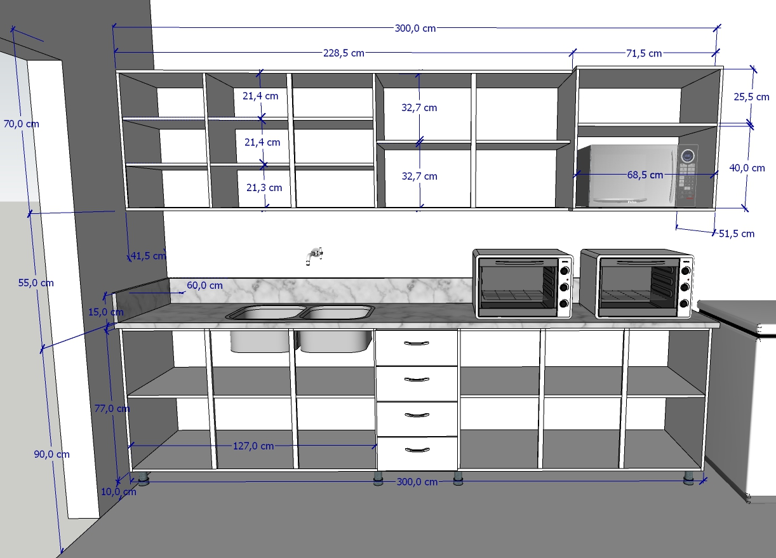

EMEI Pingo de Gente
Anexo 8 - Armário de 210 x 240 x 58,0 cm (com a espessura das portas), para folhas de dimensões variadas no lado esquerdo, com folha máxima 51 x 67 cm; no restante servirá para a guarda de materiais escolares. Será de MDF branco de 1,5cm, contendo no mínimo 04 dobradiças por porta, puxadores em metal e sistema com fechadura, conforme desenhos em anexo.
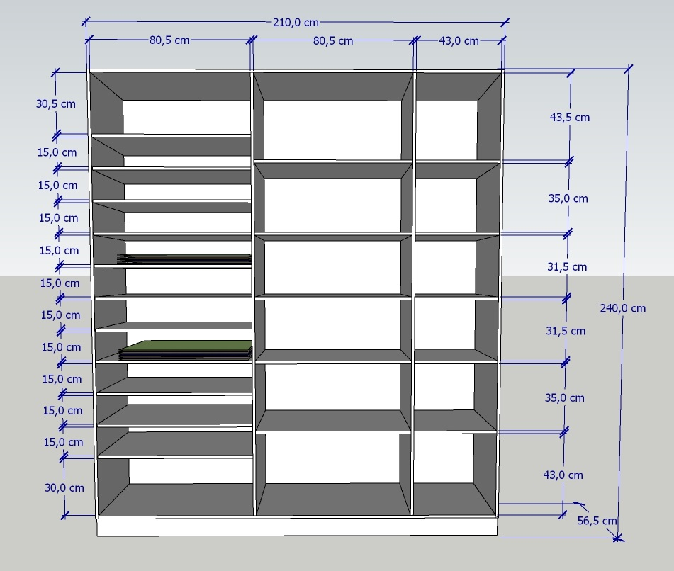
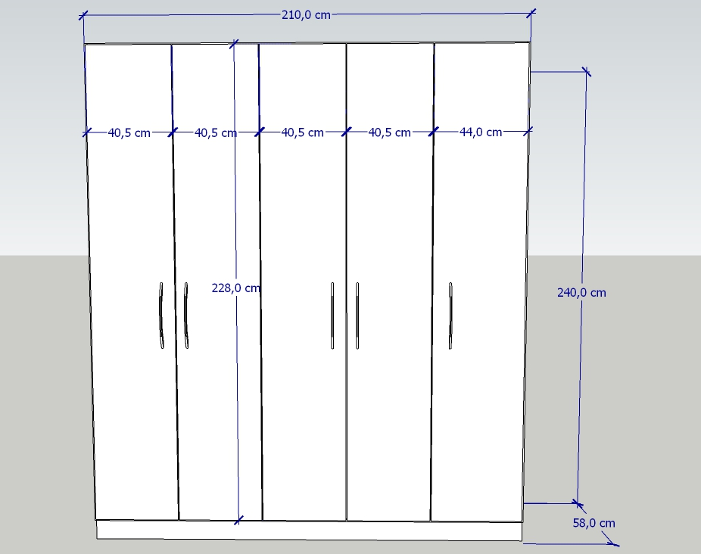
Secretaria Municipal de Educação, Cultura, Desporto e Turismo
Anexo 9 - Balcão com mesa: balcão de 200,0 x 78,0 x 55,0 cm, com espaço para guarda de material (2 portas de abrir e 2 gavetas) e espaço aberto para cadeira. Será de MDF cinza de 1,5cm, com o tampo de 3cm, contendo no mínimo 02 dobradiças por porta, puxadores e corrediças em metal, conforme desenho em anexo.
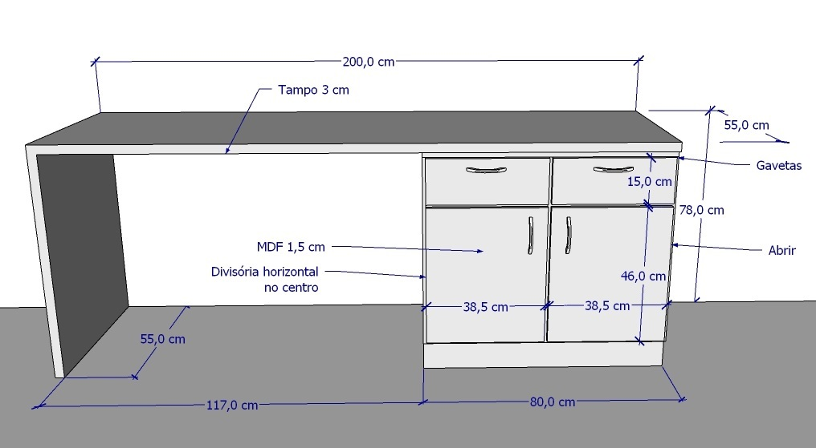

Anexo 10 - Armário de 87,0 x 75,0 x 60,0 cm, com espaço para guarda de material (2 portas de abrir) com divisória horizontal no centro. Será de MDF cinza de 1,5cm, com o tampo de 3cm, contendo no mínimo 02 dobradiças por porta, puxadores em metal, conforme desenho em anexo. OBS: Serão deixados 7 cm salientes do tampo na lateral
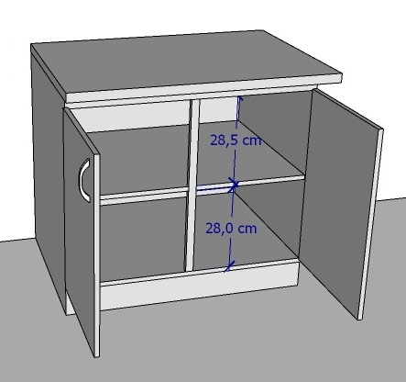
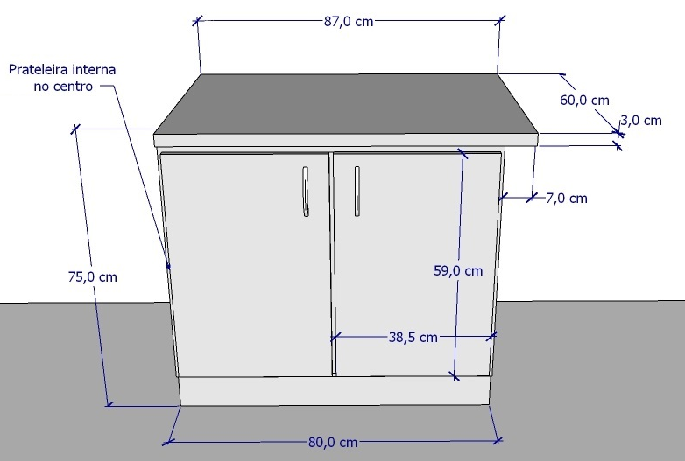

Anexo 11 - Armário para cozinha de MDF branco de 1,5cm, com dimensões descritas nas imagens. Tampo de granito 195 x 60 x 3cm, com rodabanca de 15 cm e espaço para uma cuba; mais trecho de 47 x 60 x 3cm, com rodabanca de 15 cm, tampo e cuba devidamente instalados. Onde há portas de abrir haverá uma divisória horizontal central, exceto no balcão à direita do fogão, que servirá para guarda do botijão de gás, contendo no mínimo 02 dobradiças por porta, puxadores e corrediças em metal, conforme desenho em anexo.
OBS.: prateleira em cima da geladeira deve ser de fácil retirada, para colocar uma geladeira mais alta, com altura total do vão de 196cm.
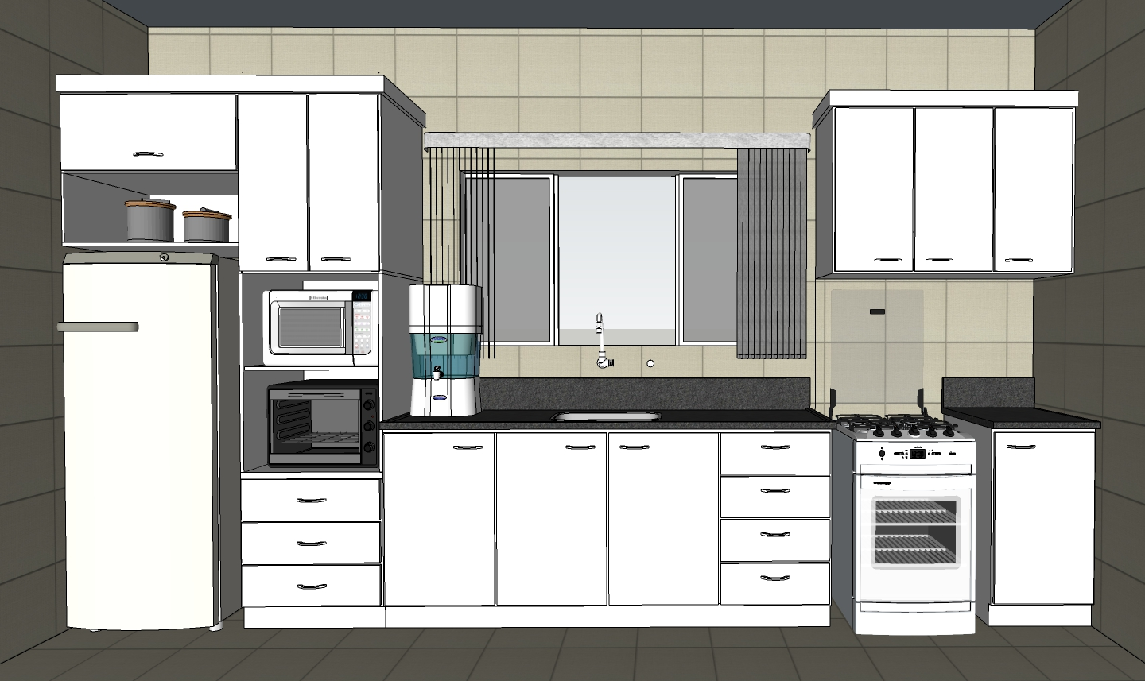
Continuação do armário para cozinha
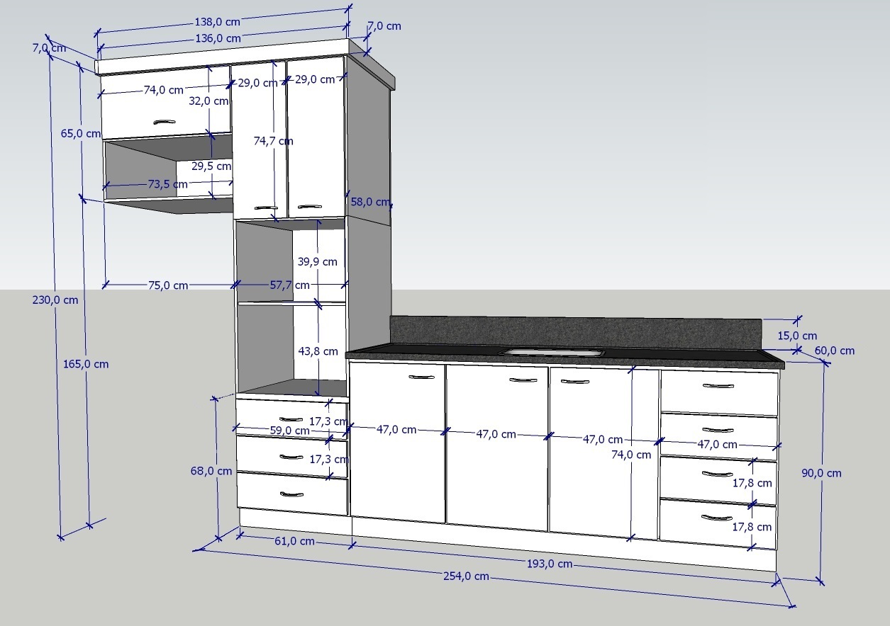

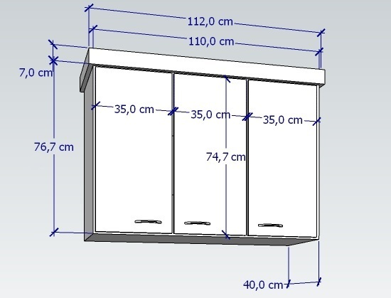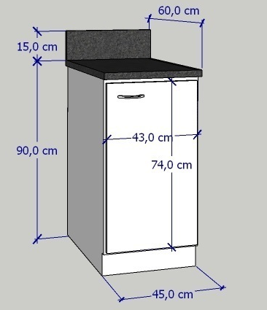
Armário aéreo (parte superior do fogão). Armário para botijão de gás.

Anexo 12 - Anexo 3- Mesa simples em MDF branco de 1,5cm, com tampo de 3cm, 02 gavetas com puxadores e corrediças em metal (modelo e medidas conforme desenho).

